游戏原型开发
主要目标与解决问题：
I.主要为了解决美工设计与程序开发的不确定性.包括后续开发中可能会遇到的技术难点，不熟悉的操作流程设计方法等等。比如说有一些后续计划中的工作所需要的东西是U3D所不支持的，那此类问题如何解决弥补。
II.另一个是为了熟悉各自负责方向、串联一下整个队伍的各个职责模块，确定一下协作关系。比如说大家不熟悉U3D的操作，那这个就会影响到后面的具体开发，至少场景与特效是需要同时与程序在一个SVN下工作的，他们都需要了解U3D如何操作，否则可能会影响彼此的工作。

原型设计方向：
只针对后续可能会用到的开发技术及美工操作来设计该原型，不针对具体游戏逻辑功能设计。甚至最终实现的原型是完全可以抛弃不用的（当然如果是后续中的一部分功能更好了），但是我们通过这个过程知道到设计开发具体的游戏时应该怎么针对引擎来设计，怎么来实现一个个功能块，甚至怎么来绕开引擎不擅长的地方，

目前职责分块:
李军：场景、策划文案；
黎帆：特效；
张建光：原画、UI（美术整体风格把关）
柴东阳、田振江：模型角色与场景模型；
穆道峻：动作（完全他做还是有可能会帮忙？）;
解维然、罗树权：脚本开发及可能的相关工具开发；

原型需要做什么：
- 建立公共SVN，方便大家协作（解维然）：资源、文档、代码都如何归置。
- 熟悉U3D及各自专业软件使用（目前至少是场景、特效、程序需要熟悉U3D,其它人需要了解一下U3D基本的使用）：
场景设计、特效设计需要在U3D中做；程序开发需要在U3D中做；
美工设计规格确定：包括具体使用什么格式的模型与图片，模型精细程度、图片像素级别;一部分规格可能需要在真机测试后才知道具体规格，比如模型多少面合适等。
程序开发方式确定：如何在U3D中写脚本等。
3.具体原型功能：熟悉各自分工、串联起整个队伍的各个职责模块。
该模块包括美工的：场景、特效、UI、角色、动画、模型；以及程序的：脚本开发，工具需要哪些。
参照游戏中下面场景这些模块都包括了：
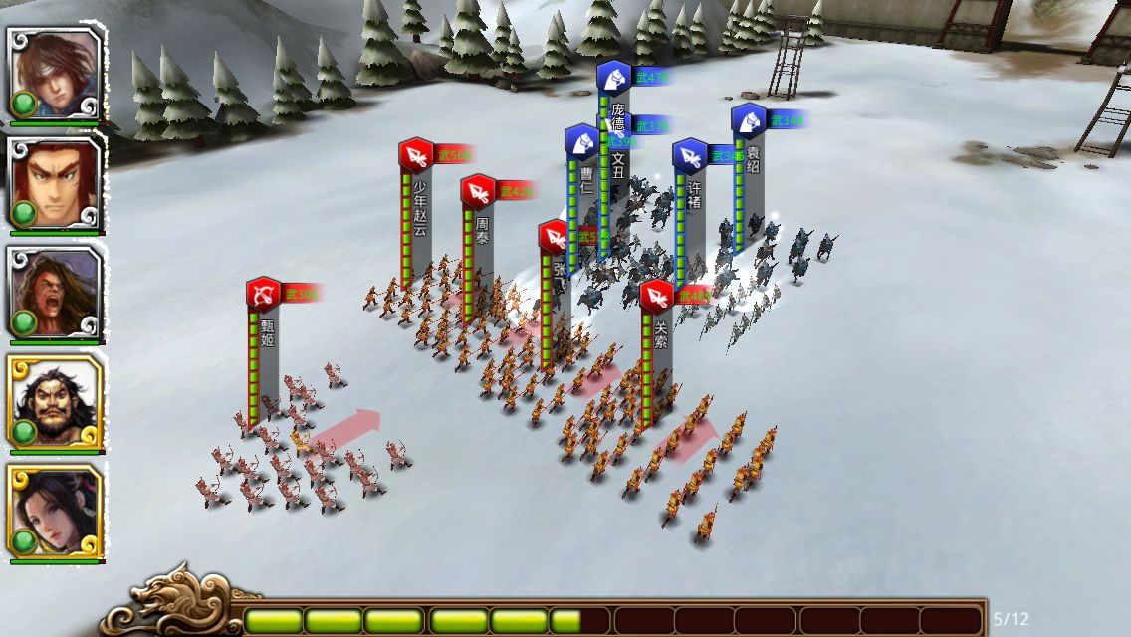

那自然而然它需要：
- 简单的3d场景地图:地图里有部分场景模型,树、石头、地形等；涉及到建模、刷地形、场景设计;
- 简单的UI界面:涉及到原画、UI控件设计；
- 简单的战斗:涉及到角色动作，开发几个象征性角色及几个动作（休闲、跑步、攻击、放技能、被击等），配套的特效；
- 简单的程序：涉及到操作摄像机移动旋转、支持场景显示、ui控件的实现与操作响应、角色显示与动作播放；简单的网络对战功能;布署到真机中。

大方向大致如此，没有意外我们就先做一个完全依照这个场景的功能（有小的依赖性的功能再加），这样可以减少原型设计上的工作；每个小功能模块负责人都要把可能会遇到的难点疑点放到原型来，每个人具体考虑一下各自会涉及的难点疑点还有哪些需要加入原型来测试,尽量把繁琐重复性没有技术难度的工作去掉。 这样我们把流程走通了，技术难点解决了，就可以开始具体的游戏功能了，不至于走太多基本流程跟技术的弯路。

以上是我们开始工作的事情，大家的分工及应做的事情，如有问题请尽早提出。

3月10号起，每星期的一和四晚上9点QQ语音多人会议，如有事不能参加请当天白天说下。

